**08/03/2023**

**REPORTE DE PLANIFICACIÓN Y PROGRESO**

**Grupo:** C1.39

**Repositorio:** <https://github.com/pabalcber/C1.039-Acme-SF>

**Integrantes:**

|  |  |  |
| --- | --- | --- |
| Nombre | Apellidos | Correo Corporativo |
| Pablo | Alcántara Bernal | pabalcber@alum.us.es |
| María del Mar | Ávila Maqueda | maravimaq@alum.us.es |
| María | Barrancos Marquez | marbarmar16@alum.us.es |
| Sheng | Chen | sheche1@alum.us.es |
| Jun | Yao | junyao@alum.us.es |

Tabla de versiones:

|  |  |  |  |
| --- | --- | --- | --- |
| Fecha | Versión | Descripción de los cambios | Sprint |
| 04/03/2024 | 1.0 | Creación del documento y redacción del resumen ejecutivo | 2 |
| 08/03/2024 | 1.1 | Redacción de la introducción, la planificación, el progreso y la conclusión | 2 |
|  |  |  |  |

# **1.Índice**

1.Índice

2. Resumen Ejecutivo

3.Tabla de revisiones

4. Introducción

5.Planificación

5.1. Lista de tareas

5.2. Capturas de la entrega

5.3 Presupuesto

6.Progreso

6.1. Registros de progreso

6.2. Descripción de conflictos

6.3. Comparación del costo estimado y el real

7.Conclusión

8.Bibliografía

# **2. Resumen Ejecutivo**

Este es el documento referente a la planificación del estudiante 1 correspondiente con el entregable D02 correspondiente a Pablo Alcántara Bernal.

# **3.Tabla de revisiones**

|  |  |  |
| --- | --- | --- |
| Número de revisión | Fecha | Descripción |
| 1 | 08/03/2024 | Revisión de lo escrito antes de la entrega |
|  |  |  |
|  |  |  |

**4. Introducción**

En este documento se aborda la planificación y el progreso del segundo entregable del proyecto grupal Acme SF del estudiante 1.

La sección inicial indica como se ha planteado la planificación del segundo entregable del estudiante 1. Se detallan las tareas asignadas, los plazos establecidos y el presupuesto estimado para el proyecto.

Por otro lado, la sección de progreso ofrece un análisis del avance logrado hasta la fecha. Se destacan los objetivos alcanzados, los desafíos encontrados y las estrategias implementadas para abordarlos. Además, se presenta una comparación del progreso real con el planificado.

**5.Planificación**

## 5.1. Lista de tareas

|  |  |  |  |  |  |
| --- | --- | --- | --- | --- | --- |
| Título | Descripción | Asignados | Roles | Tiempo Planificado | Tiempo Real |
| Crear entidad Project | Creación de la entidad Project y todos sus atributos y relaciones. | Pablo Alcántara | Developer | 30 minutos | 43 minutos |
| Crear entidad UserStory | Creación de la entidad UserStory y todos sus atributos y relaciones. | Pablo Alcántara | Developer | 30 minutos | 22 minutos |
| Crear entidad Manager Dashboard | Creación de la entidad ManagerDashboard y todos sus atributos y relaciones. | Pablo Alcántara | Developer | 45 minutos | 49 minutos |
| Producir datos de muestra para manager | Producir los datos de muestra “manager1” y “manager2” para poder realizar pruebas informales en la aplicación. | Pablo Alcántara | Tester | 30 minutos | 37 minutos |
| Crear rol Manager | Creación del rol manager y todos sus atributos y relaciones. | Pablo Alcántara | Developer | 30 minutos | 30 minutos |
| Producir un modelo de dominio UML | Hacer un modelo de dominio UML de las entidades y roles creados en este entregable. | Pablo Alcántara | Analista | 1 hora | 1 hora 17 minutos |
| Producir un informe de análisis | Hacer un informe de análisis de los requisitos de este entregable. | Pablo Alcántara | Analista | 30 minutos | 35 minutos |
| Producir un informe de planificación y progreso. | Hacer un informe de planificación y progreso de las tareas cumplidas en este entregable. | Pablo Alcántara | Manager | 1 hora | 1 hora y 23 minutos |

## 5.2. Capturas de la entrega

**-Creación entidades/rol**

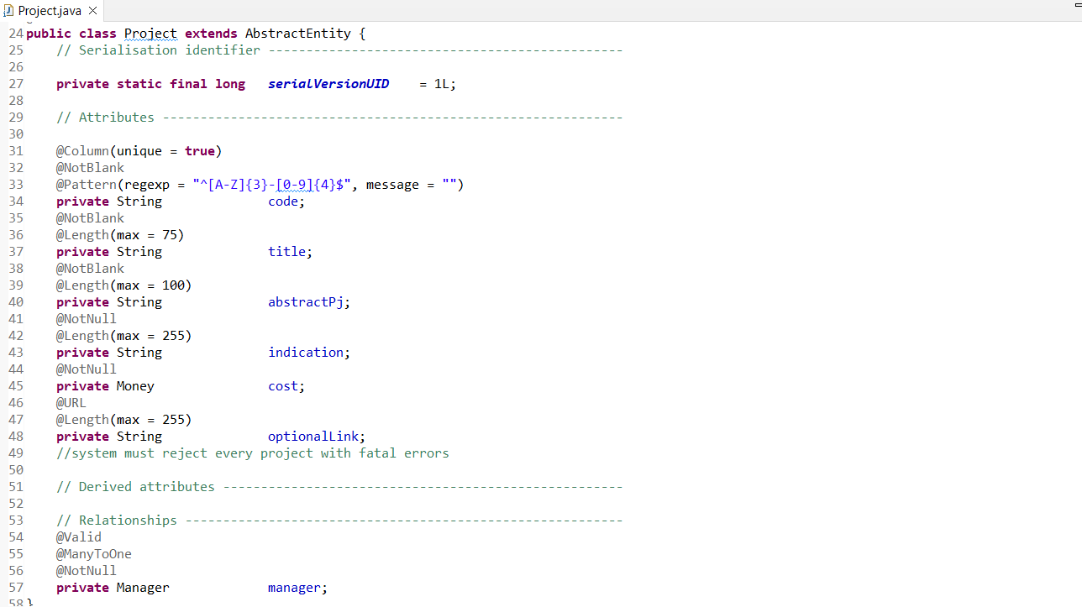

**-Producir datos de muestra para manager**

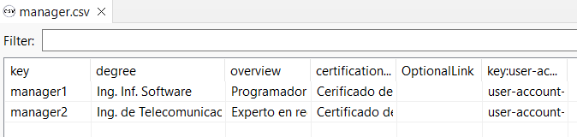

**-Producir un modelo de dominio UML**

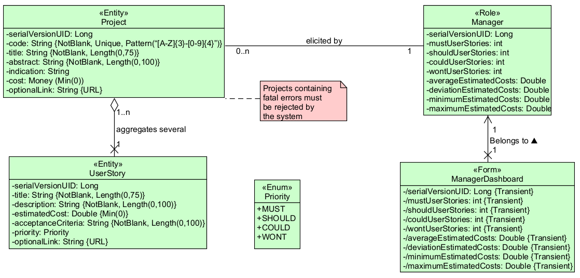

**-Producir un informe de análisis**

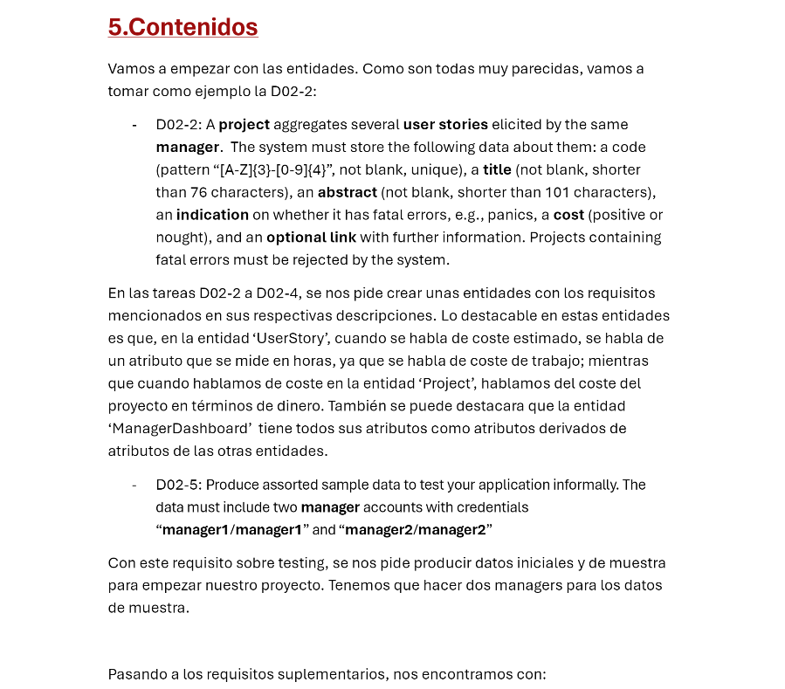

**-Producir un informe de planificación y progreso.**

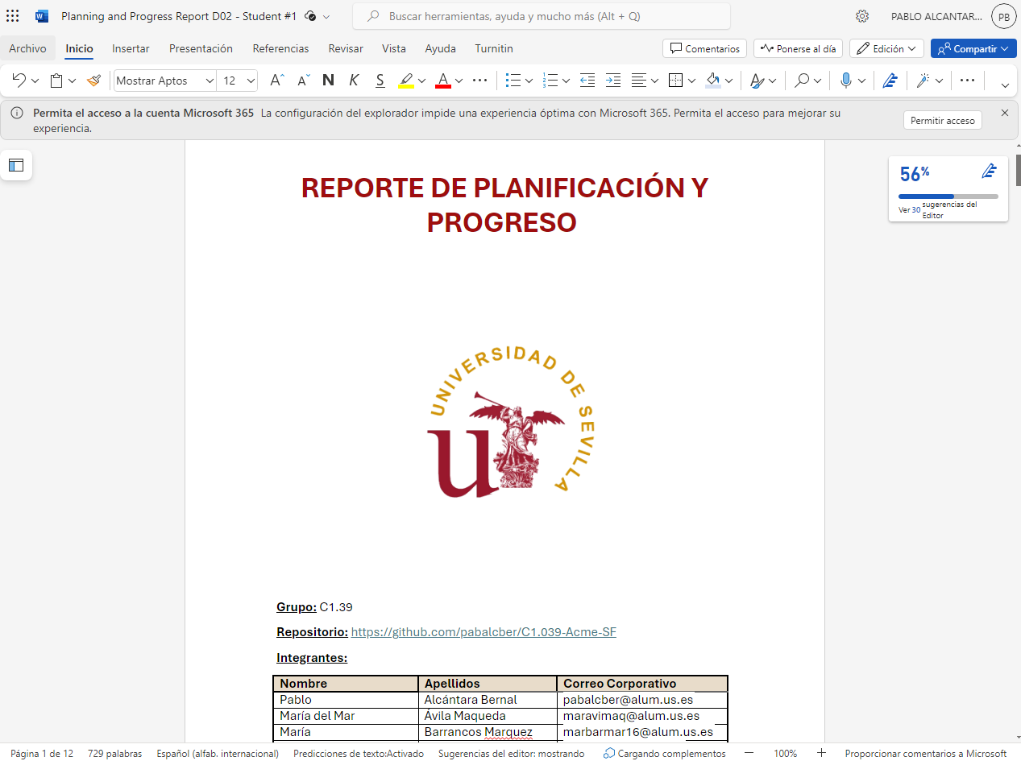

## 5.3 Presupuesto

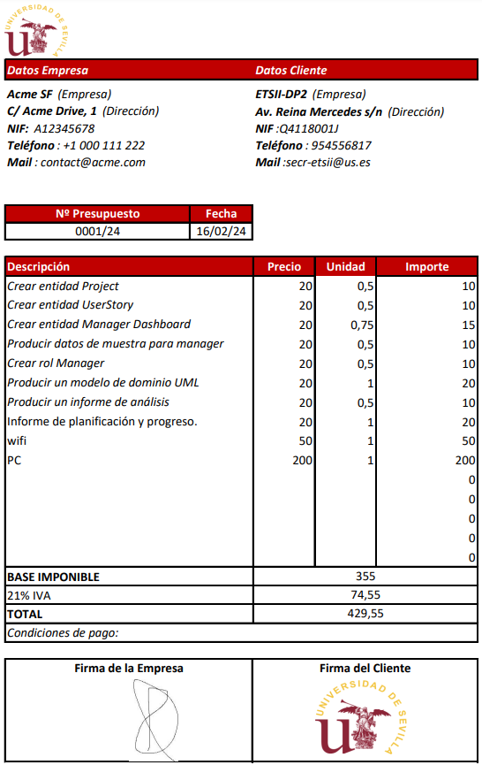

**6.Progreso**

## 6.1. Registros de progreso

**Nombre:** Pablo Alcántara Bernal.

**Fecha:** 8/03/2024

**Indicadores de rendimiento:**

* Cumplimientode Obligaciones Grupales: Bueno
* Comunicación con el Grupo: Bueno
* Trabajo al Nivel del Grupo: Bueno

**Evaluación General:** Bueno

**Descripción de Contribuciones:**

Durante el período cubierto por este reporte, he realizado todas y cada una de las tareas asignadas, grupales e individuales, a tiempo y de forma correcta. He mantenido una comunicación constante, he sido participativo, y he actuado según las decisiones del grupo, por lo que puedo decir que mi rendimiento ha sido bueno durante esta entrega.

## 6.2. Descripción de conflictos

Al final de la entrega, un par de días antes, tuve un problema con el framework. Cliqué por accidente en “clean-workspace” y desde entonces he tenido problemas que no he sido capaz de solucionar para la entrega. Por suerte, la inmensa mayoría de mi trabajo de código ya estaba realizado, y por suerte he podido realizar las pocas modificaciones que quedaban sin demasiado problema, y mis compañeros han podido comprobar que todo funcionada sin problemas.

## 6.3. Comparación del costo estimado y el real

Estimación de costos:

* Horas estimadas: 5 horas y 15 minutos
* Horas empleadas: 6 horas y 16 minutos
* Diferencia temporal respecto al presupuesto: 1 hora y 1 minuto
* Diferencia económico respecto al presupuesto: 24,20 €

**7.Conclusión**

A pesar del imprevisto de última hora, el haber empezado con tiempo y haber mantenido un trabajo constante, tanto a nivel individual como grupal, nos ha permitido a mí y a nuestro grupo poder realizar la entrega de forma satisfactoria.

**8.Bibliografía**

En blanco intencionalmente.